**Nombre: Gerson Ronaldo Ortiz Marin______________________No. de Matrícula.: _20171176______**_________

**Materia:** _____Fundamentos de Programacion________ ____________ Grupo**:** ________________ Turno**:**  _Matutno__

**Carrera:** ___Desarrollo de softwere__________________________________________________________________

**Tema:** __Tema 11_______________________________________________________________ **No: Practica 4** ____

**Fecha propuesta:** ________________________________ **Fecha de Entrega:** _________________________________

**Escuela: ___Amerike______________________________ Plantel ___Guadalajara_________________**

**Calle: ___Montermorelos_____ No:** ___3503___ **Colonia:** _Rinconada de la calma_____ **C.P.:** __45080__

**Teléfono:** ________________ **Ciudad:** ______________________

RonaldoO.

**__________________ _____________________**

**Firma del alumno (a) Firma de revisión fecha**

|  |  |  |  |  |
| --- | --- | --- | --- | --- |
| Qué se evalúa: | 10 pts. | 7 pts. | 4 pts. |  |
| Entrega electrónica | Es en tiempo y forma al iniciar la clase. (1 pts.) | Después de 20 minutos de iniciada la clase. (.7 pts.) | Al minuto 30. (Posteriormente ya no se reciben). (.4pts.) |  |
| Del formato. | Cumple con todos los elementos solicitados. (1 pts.) | No cumple con dos elementos solicitados. (.7 pts.) | No cumple con tres o más elementos solicitados. (.4pts.) |  |
| La ortografía. | Tiene dos errores ortográficos. (1 pts.) | Tiene de tres a cuatro errores ortográficos. (.7 pts.) | Tiene cinco o más errores ortográficos. (.4pts.) |  |
| Del tema. | La teoría y ejemplos corresponden al tema tratado. (1 pts.) | La teoría o ejemplos no corresponden al tema tratado. (.7 pts.) | La teoría y ejemplos no corresponden al tema tratado. (.4pts.) |  |
| El resumen. | Es congruente con el (los) tema (s) y aporta conceptos propios del alumno. (1.5pts.) | Es congruente con el (los) tema (s) y no aporta conceptos propios del alumno. (1 pts.) | No es congruente con el (los) tema (s) y no aporta conceptos propios del alumno. (.4pts.) |  |
| Conocimientos. | Responde acertadamente las preguntas del tema tratado que se le formulan oralmente. (1.5pts.) | Responde acertadamente algunas preguntas del tema tratado que se le formulan oralmente. (.7 pts.) | No responde acertadamente las preguntas del tema tratado que se le formulan oralmente. (.4 pts.) |  |
| Las preguntas. | Todas las preguntas formuladas son acordes con su nivel de estudio, cuentan con cálculos matemáticos y su respectiva respuesta. (1 pts.) | Una o dos preguntas formuladas no son acordes con su nivel de estudio o no cuentan con cálculos matemáticos, o su respectiva respuesta. (.7 pts.) | Tres o más preguntas formuladas no son acordes con su nivel de estudio o no cuentan con cálculos matemáticos o su respectiva respuesta. (.4pts.) |  |
| Presentación y archivo electrónico. | Es congruente con el (los) tema (s) presenta una secuencia lógica y no tiene más de dos errores ortográficos. (1 pts.) | Es congruente con el (los) tema (s) presenta una secuencia lógica y no tiene más de tres a cuatro errores ortográficos. (.8 pts.) | No es congruente con el (los) tema (s) no presenta una secuencia lógica y tiene más de cinco errores ortográficos. (.4pts.) |  |
| Bibliografía. | Es acorde al (los) tema (s) tratado (s) y está completa (.7 pts.) | Es acorde a algún (os) tema (s) tratado (s), le falta algún elemento que la conforman (.7 pts.) | No es acorde al (los) tema (s) tratado (s), le faltan 2 elementos que la conforma (.4pts.) |  |
| Fuentes de consulta. | Es acorde al (los) tema (s) tratado (s) (.3 pts.) | Es acorde a algún (os) tema (s) tratado (s) (.3 pts.) | Es acorde a algún (os) tema (s) tratado (s) (.4 pts.) |  |

Practica 4

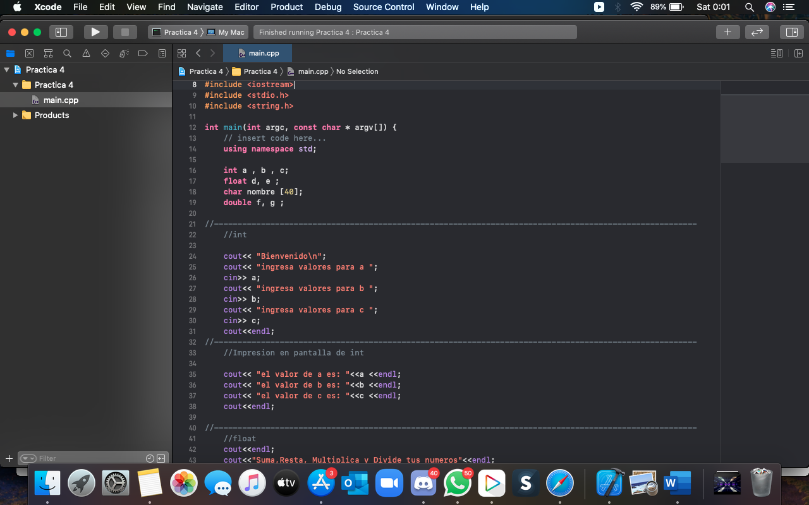

Comentarios; En el programa que utilizo en mac (Xcode), no funciona stdlib.h , system(“cls”); para limpiar pantalla.